Предметно - развивающая среда в группе «Гномики» МБДОУ № 167 - построена в соответствии с «Концепцией построения развивающей среды в ДОУ» под ред. В. А. Петровского (1993г.) и «Концепцией дошкольного воспитания» (1989г.), а также Основной образовательной программой МБДОУ № 167, реализующейся в детском саду.
Интерьер моей группы отличается индивидуальностью и творческим подходом к его организации. Фундаментом для благоприятного проживания и адаптации ребенка в детском саду является развивающая предметно – пространственная среда, отвечающая принципам: безопасности, полифункциональности, мобильности, эстетичности
«Книжкин уголок»
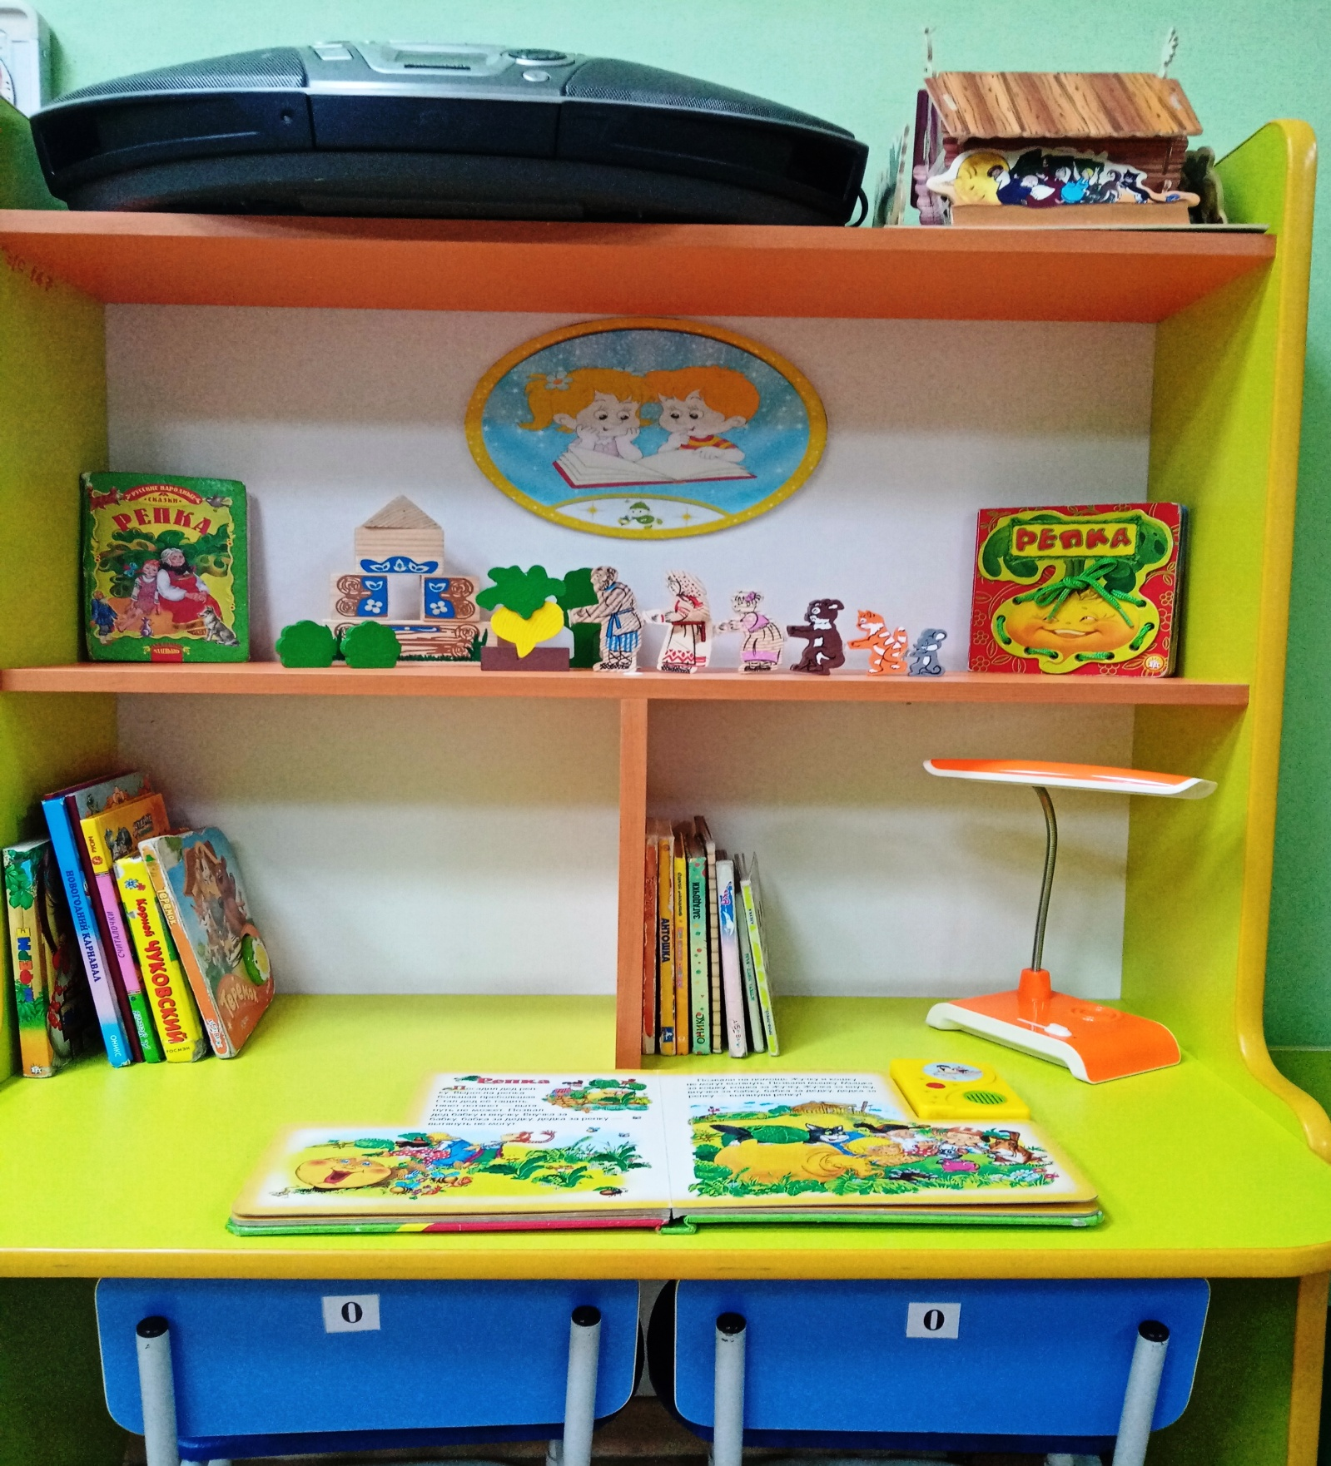

Материалы: Книги со сказками, стихами, потешками. Литература подобрана так, чтобы книги были разных издательств, разных художников иллюстраторов. Детские книги по программе, любимые книги детей. Детские журналы, аудиозаписи сказок. Наполняемость центра изменяется в соответствии с понедельным тематическим планированием.
Художественно – эстетический центр.

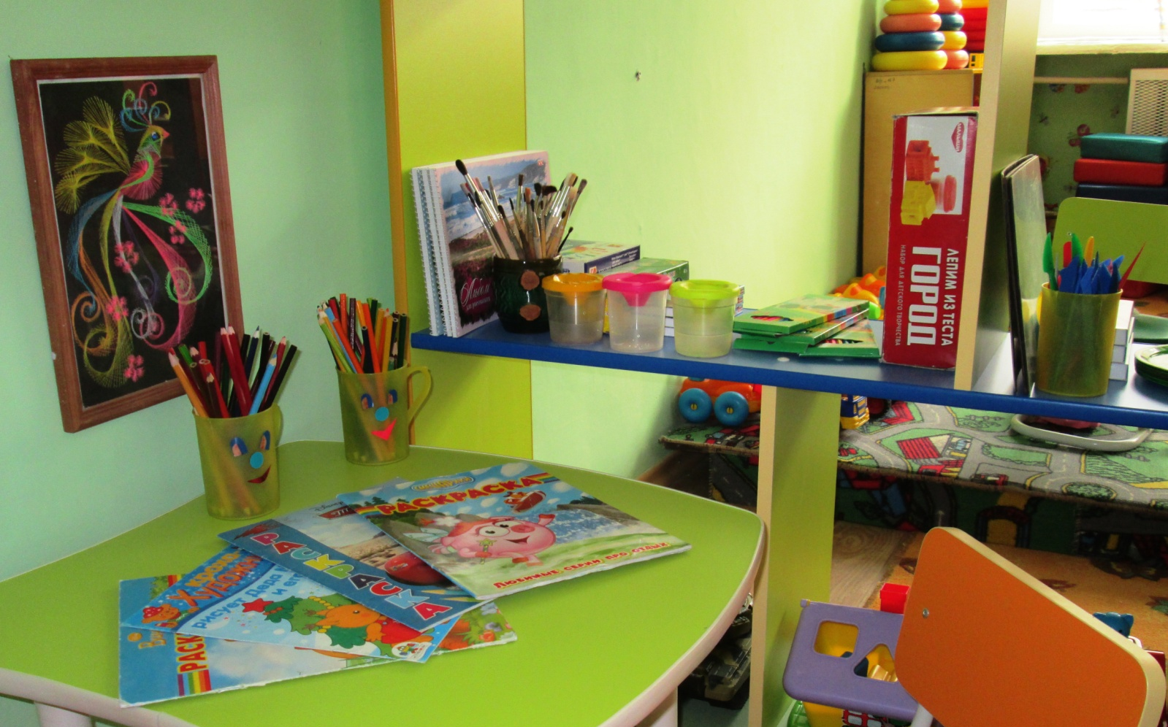

Материалы и оборудование: наборы цветных карандашей; наборы фломастеров; гуашь; цветные восковые мелки и т.п.; кисточки - тонкие и толстые, щетинистые, беличьи; баночки для промывания ворса кисти от краски; бумага для рисования разного формата; салфетки из ткани, хорошо впитывающей воду, для осушения кисти; губки из поролона; салфетки для рук; пластилин, глина; доски для лепки; большие клеёнки для покрытия столов; навесные валики с рулонами бумаги; школьные мелки для рисования на доске и асфальте или линолеуме. Наполняемость центра изменяется в соответствии с понедельным тематическим планированием.

Центр музыки и театра.

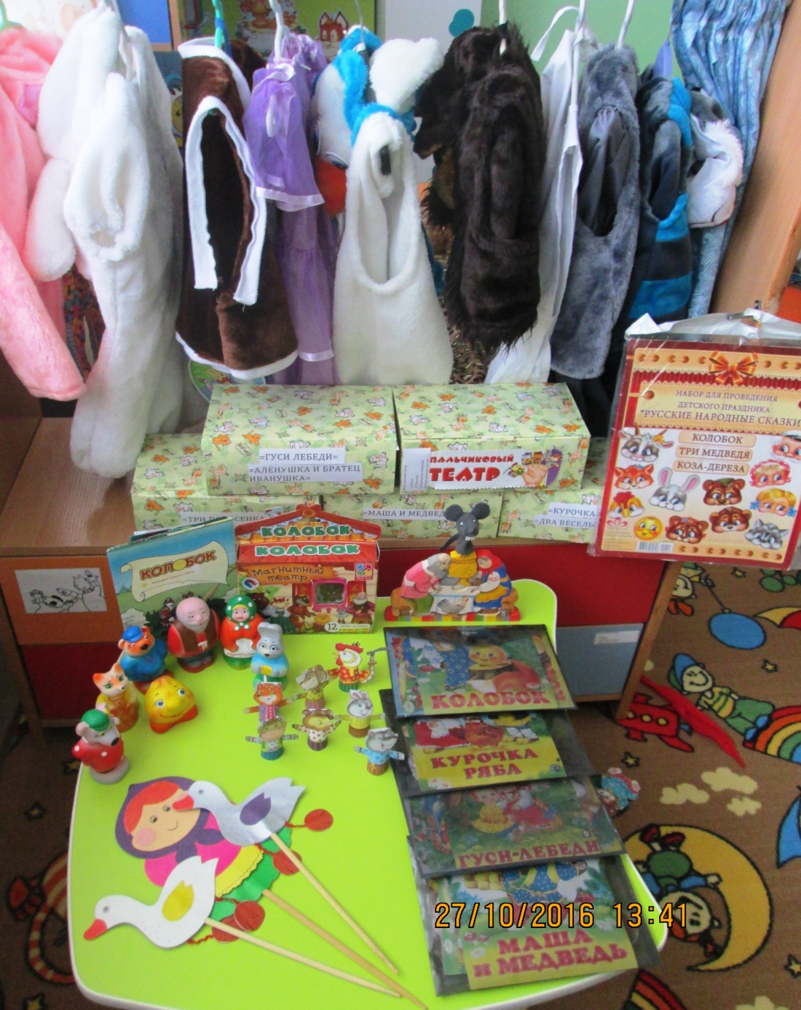

Материалы: Костюмы, маски, музыкальные инструменты, перчаточный театр, пальчиковый театр, деревянный театр, пластизолевый театр, сюжетные иллюстрации для фланелеграфа, куклы бибабо, театр настольный, театр-драматизации – готовые костюмы, маски для разыгрывания сказок, самодельные костюмы.

Центр двигательной активности.
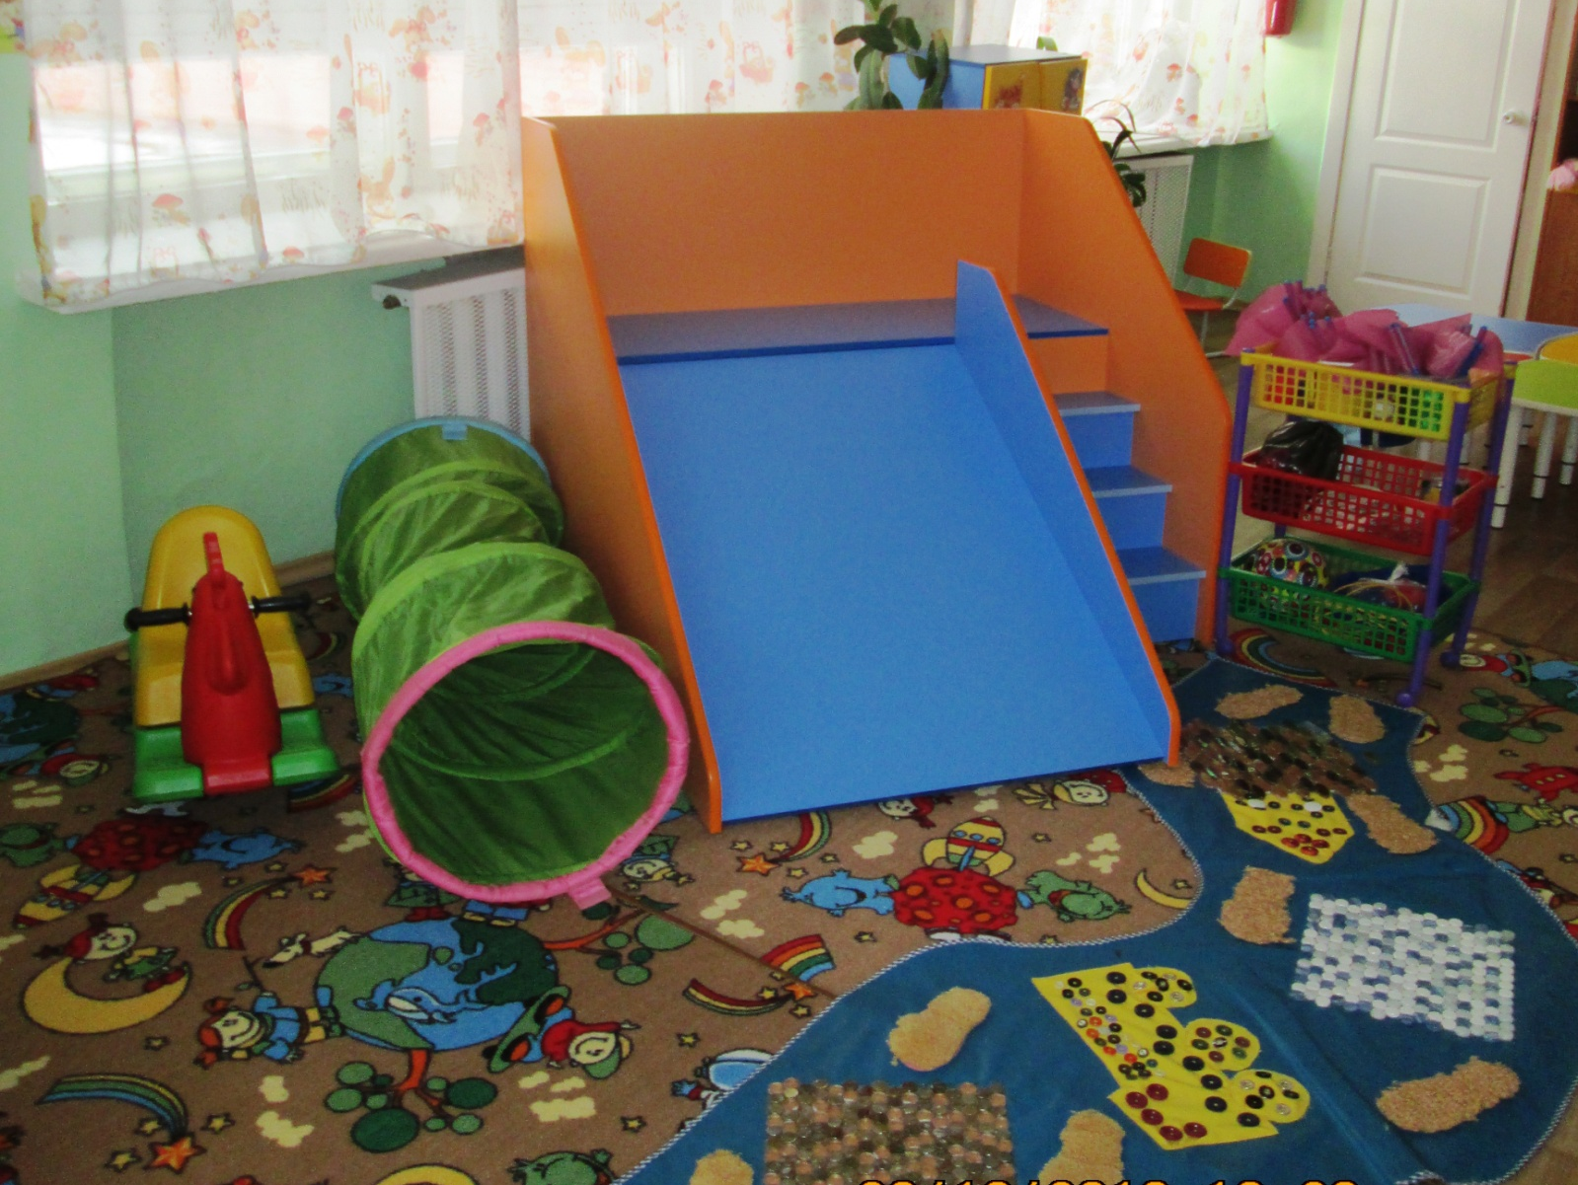
Оборудование: Магнитофон, мячи разных размеров, обручи, толстая веревка, флажки, кольцеброс, кегли, «дорожка здоровья», мешочки с песком.
Материалы: Картотеки: утренней гимнастики, подвижных игр, гимнастики в кроватках, физкультурных минуток. Атрибуты для подвижных игр.

Игровой центр.
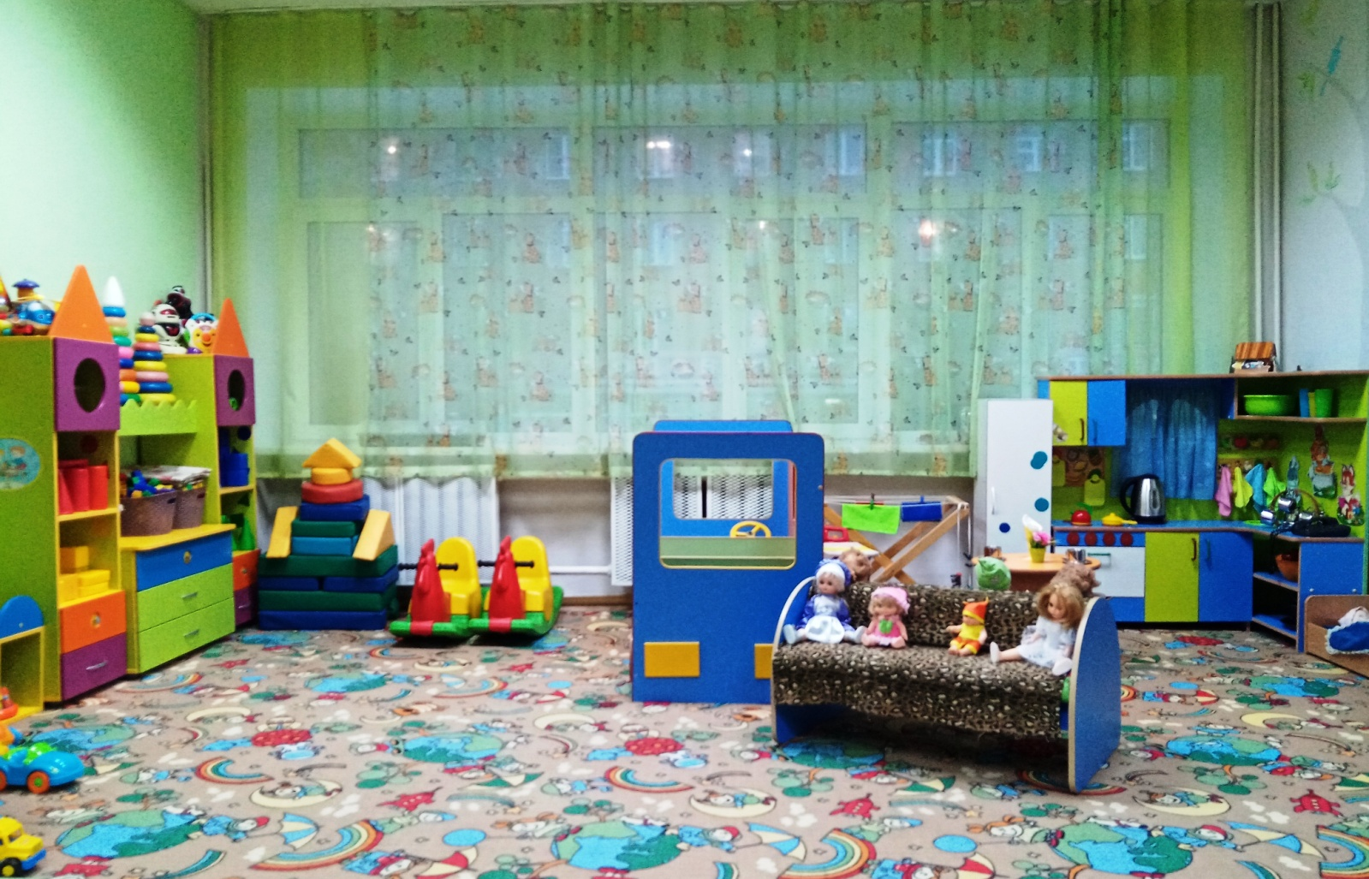
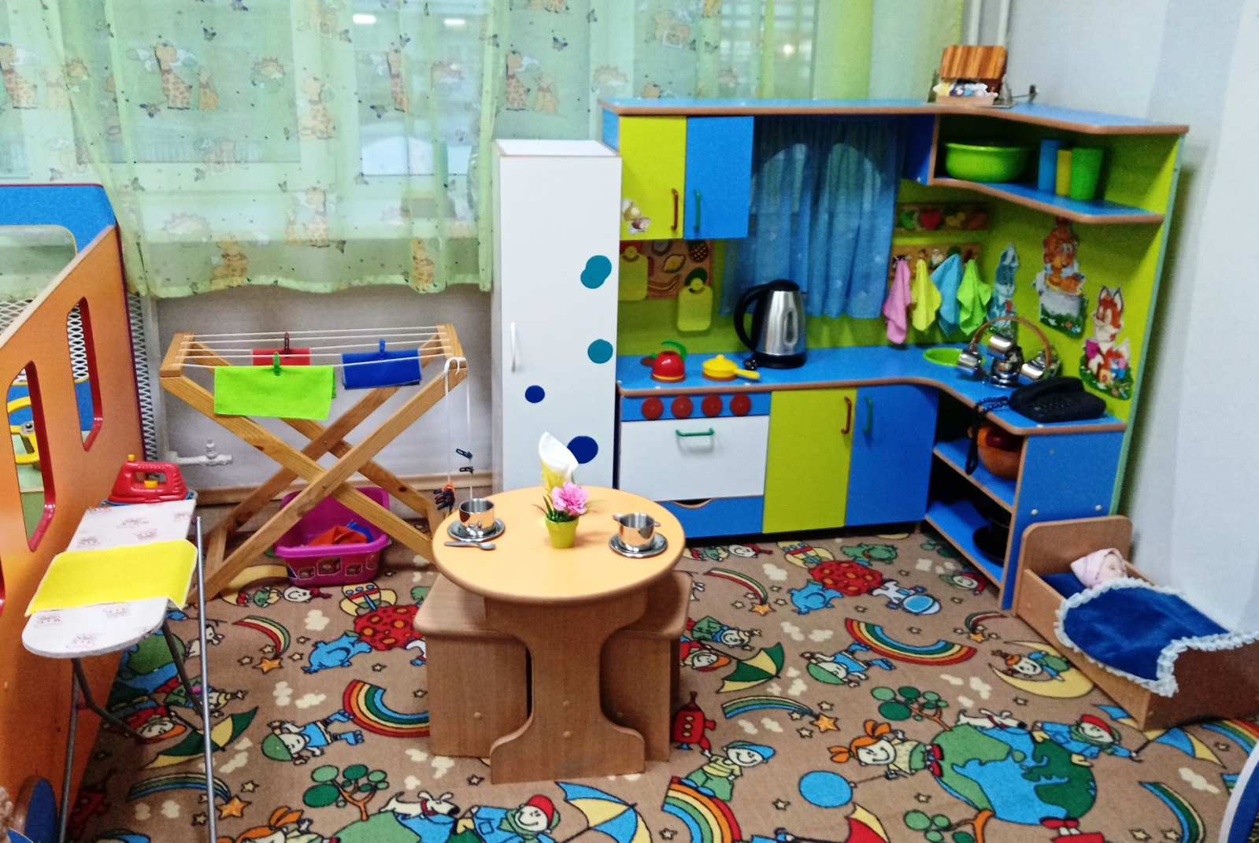
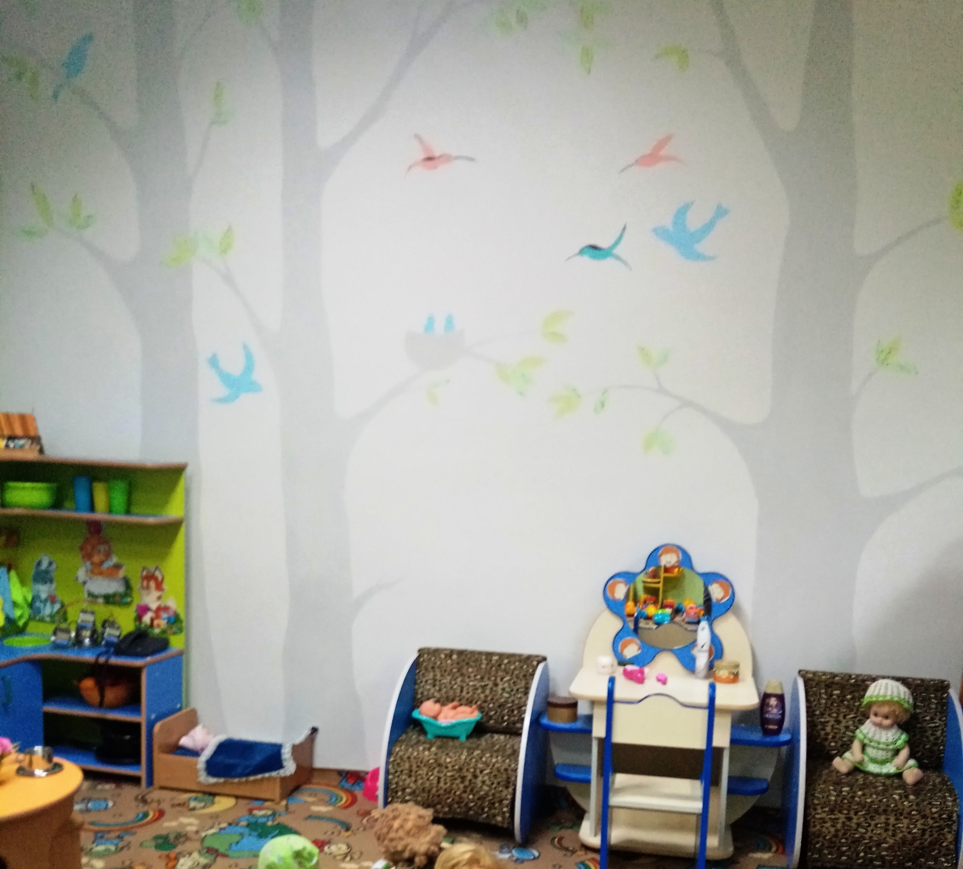

Материалы и оборудование: Автомобили разного размера; куклы, кухня, кухонный стол, стулья кукольная посуда, муляжи овощей и фруктов, продуктов питания, парикмахерская, расчески для кукол, фен, баночки из под шампуней, фартук для парикмахера, костюм доктора, медицинские инструменты, набор инструментов для ремонта машин, тазик для белья, вешалка для сушки белья.

Строительно – конструктивный центр.

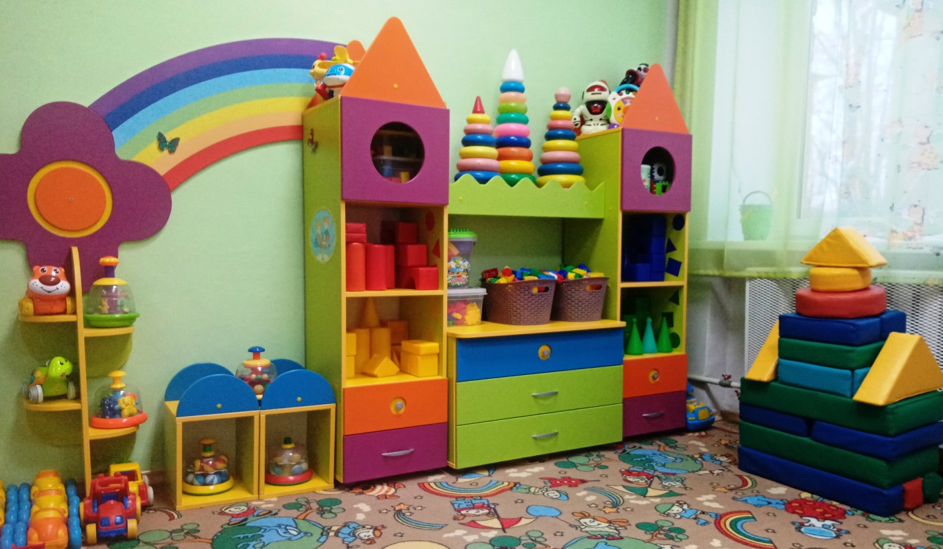
Материалы и оборудование: пластмассовые конструкторы с разнообразными способами крепления деталей; строительные наборы с деталями разных форм и размеров; мягкие модули; коробки большие и маленькие; ящички; бросовый материал: чурбачки, цилиндры, кубики, маленькие игрушечные персонажи (котята, собачки и др.), машинки, для обыгрывания. Материалы для ручного труда: бумага разных видов (цветная, гофрированная, салфетки, картон, открытки и др.); вата, поролон, текстильные материалы (ткань, верёвочки. шнурки, ленточки и т.д.); проволока в цветной оболочке; природные материалы.

Сенсорный центр.

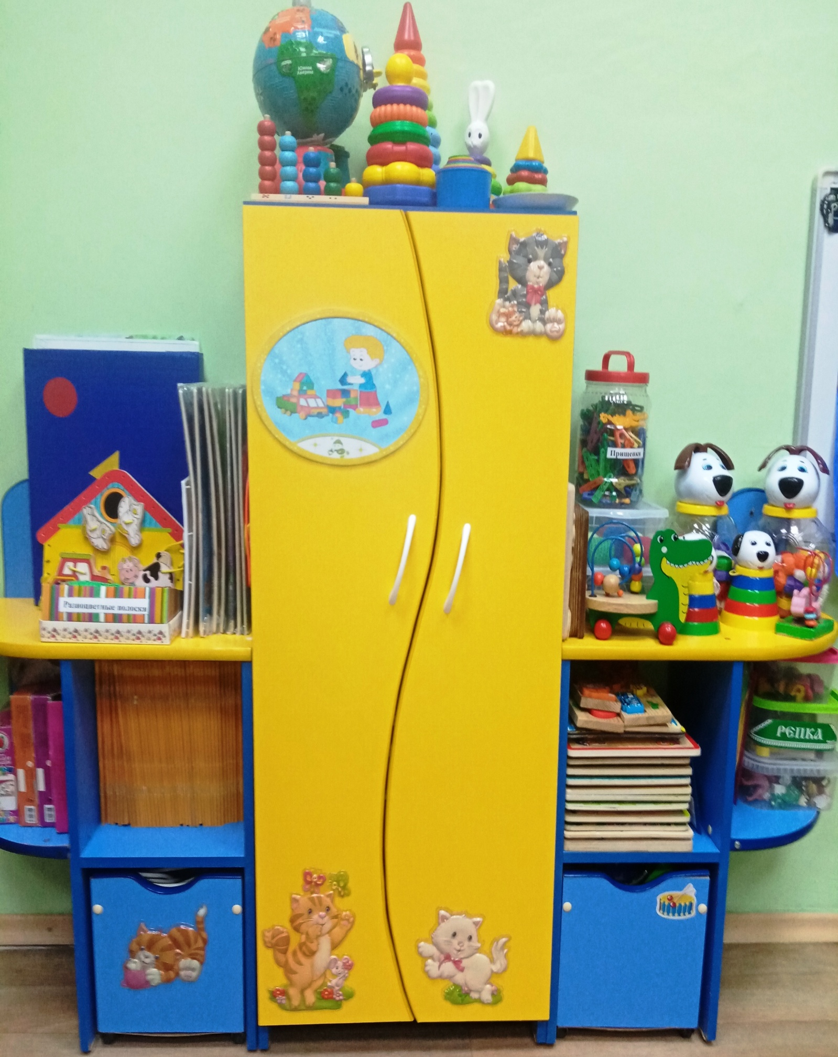

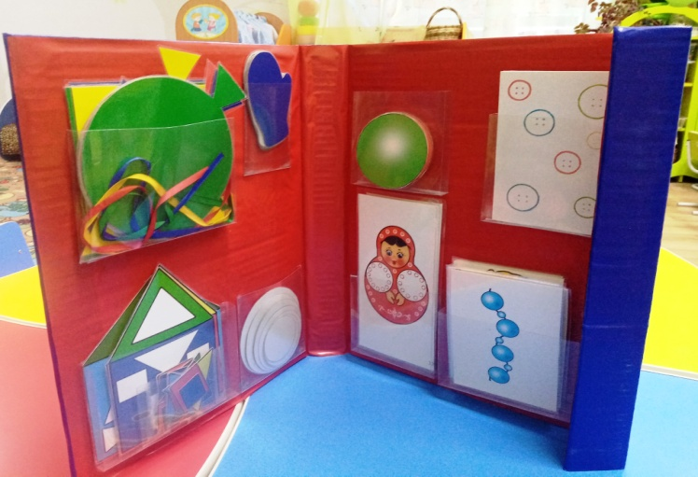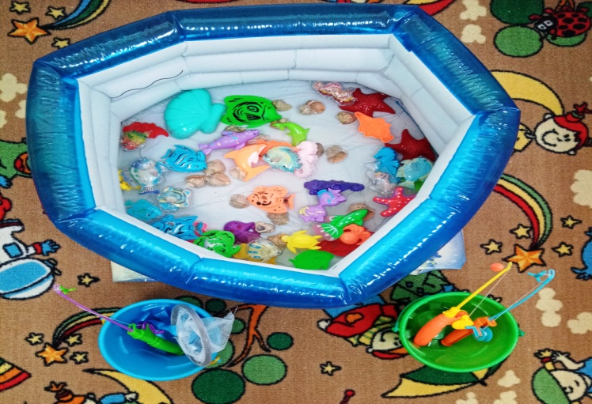
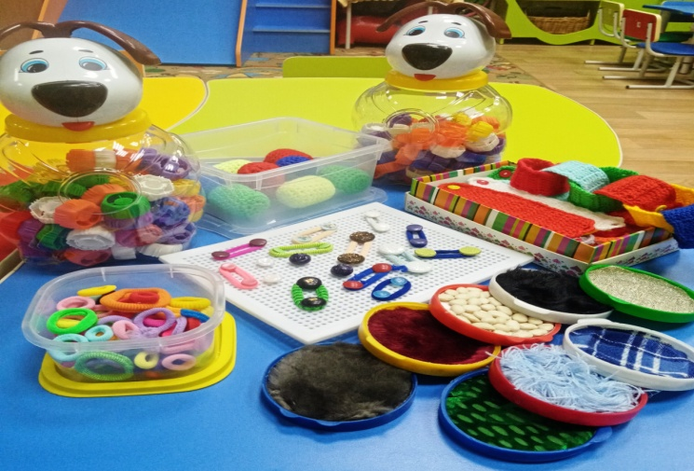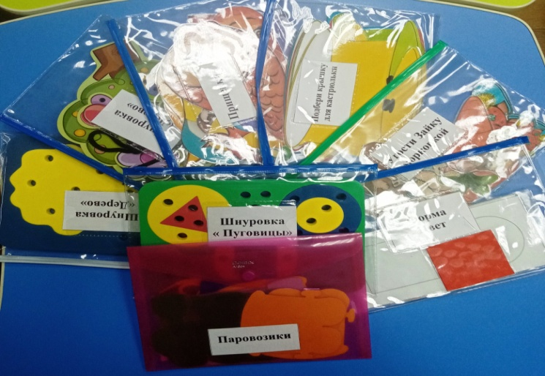
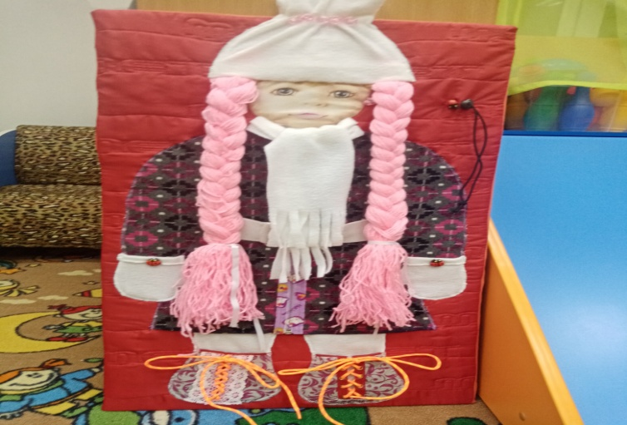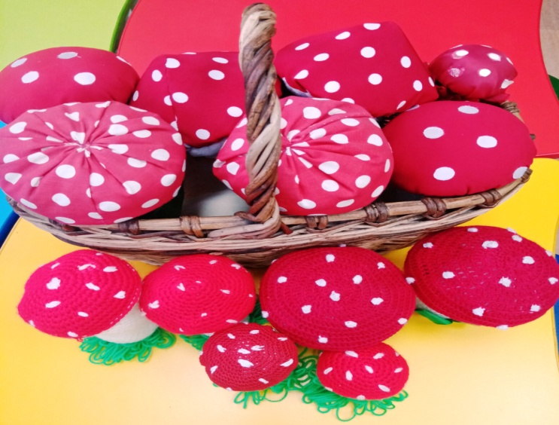

Материалы: Пирамидки, разных размеров; игры на развитие мелкой моторики, сенсорики; настольно – печатные игры, «тактильные крышечки», «сенсорный лэпбук», игры с прищепками, шнуровки, вкладыши, рыбалка.

Центр экспериментирования

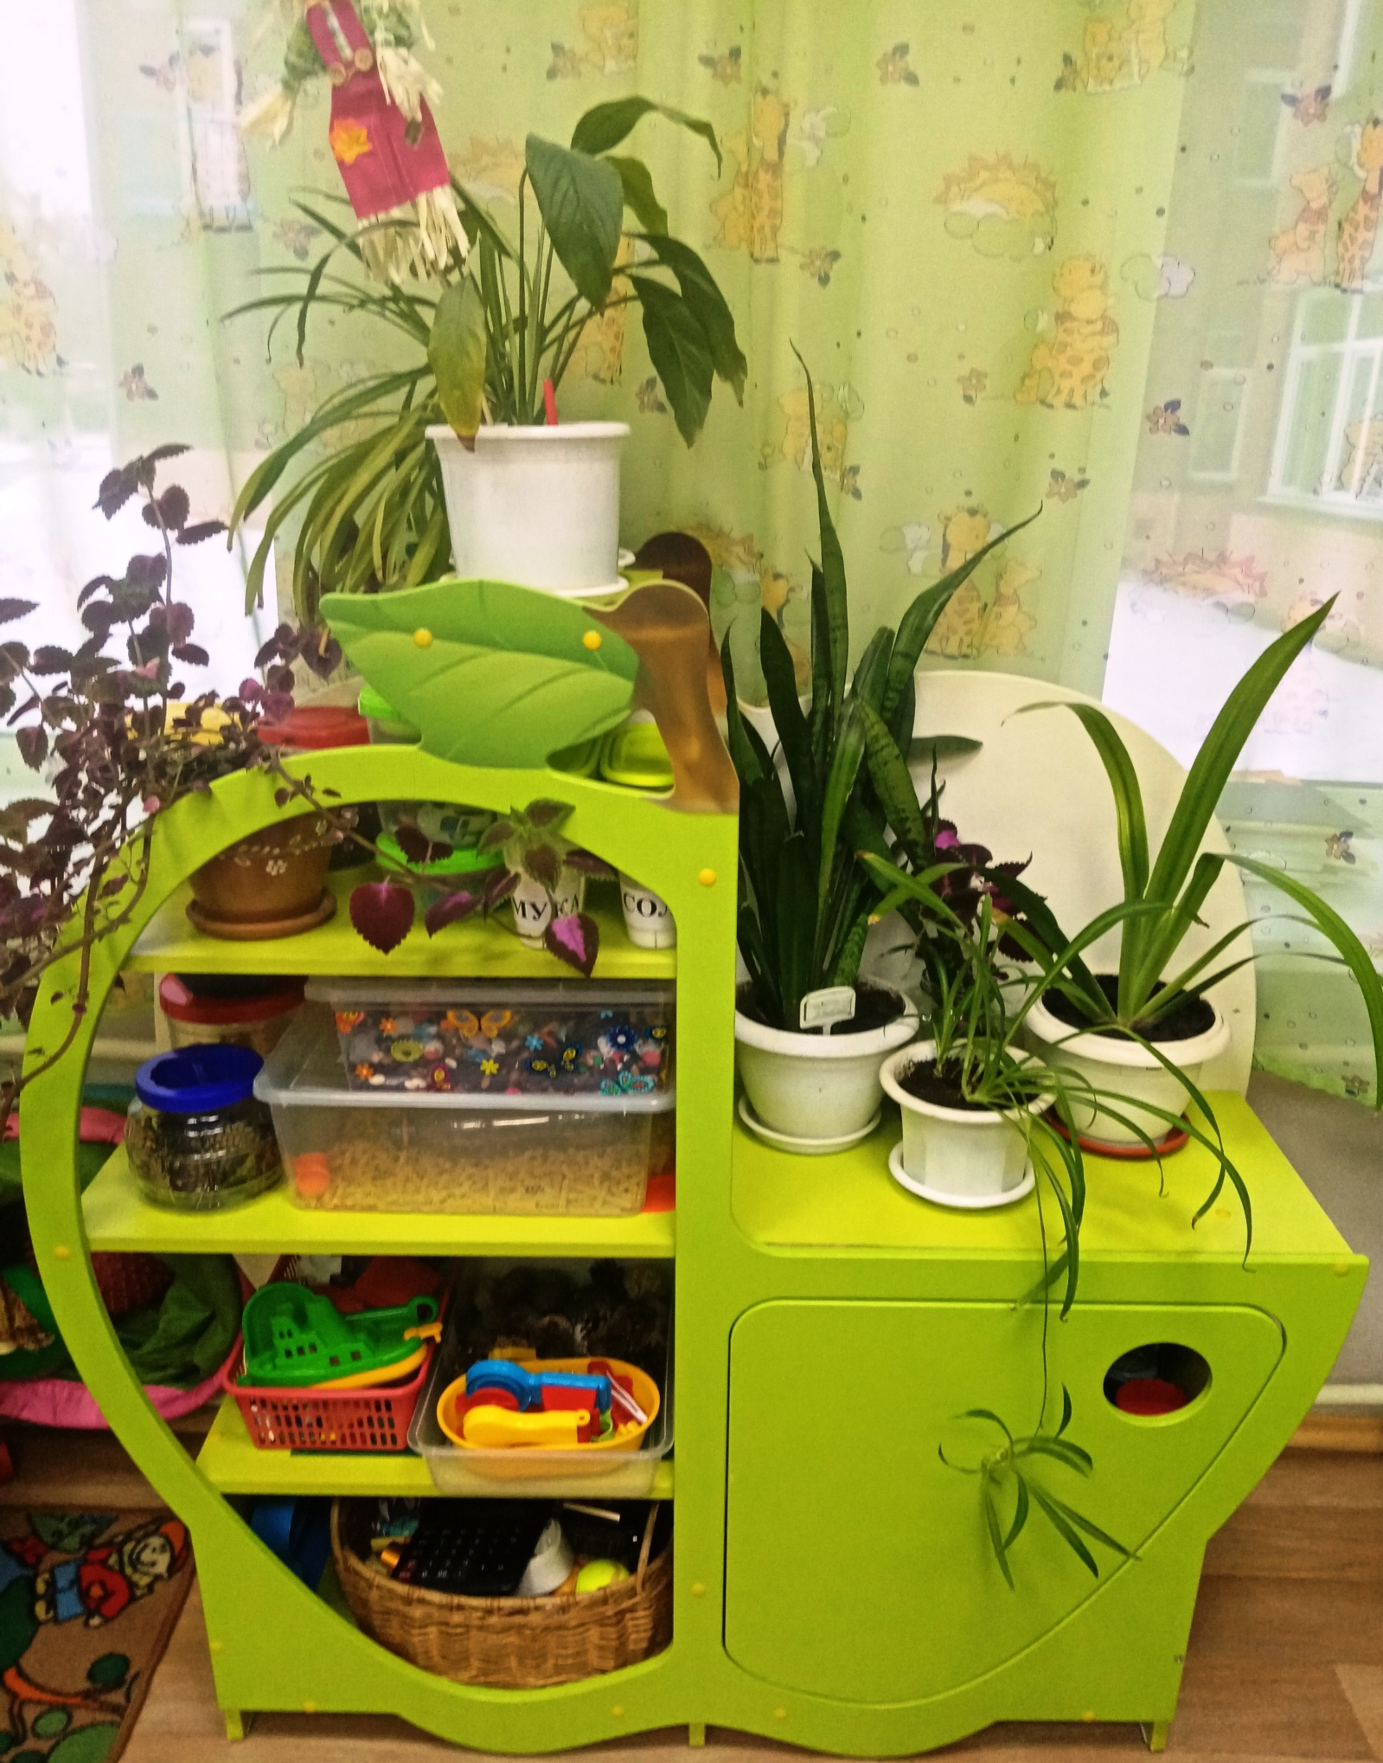

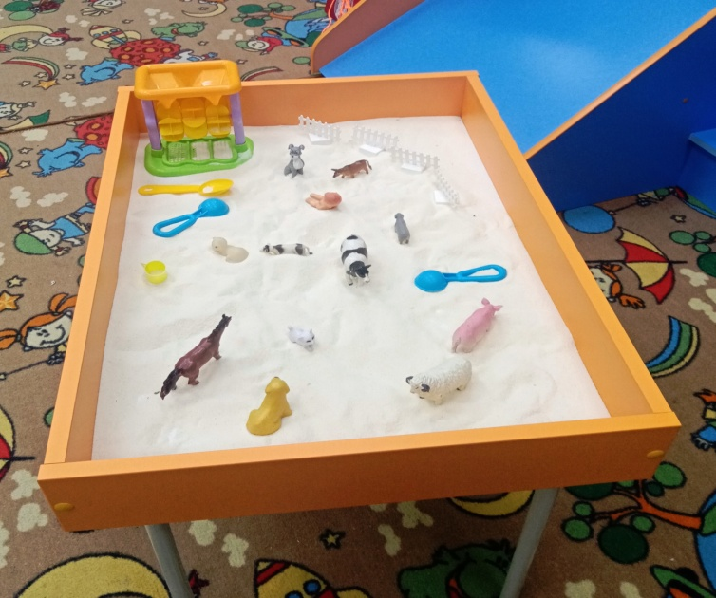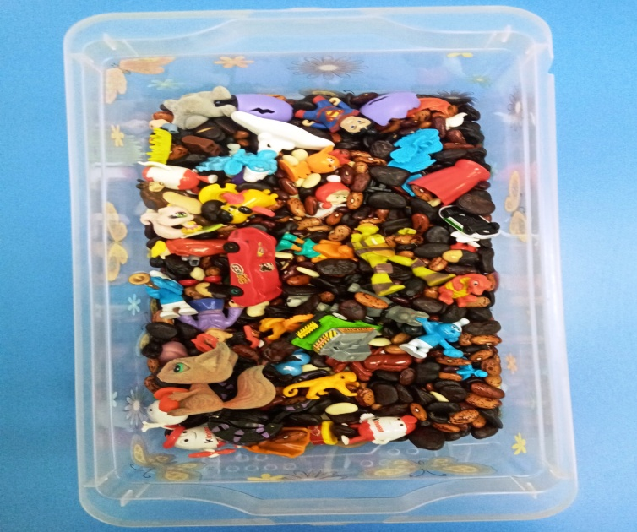
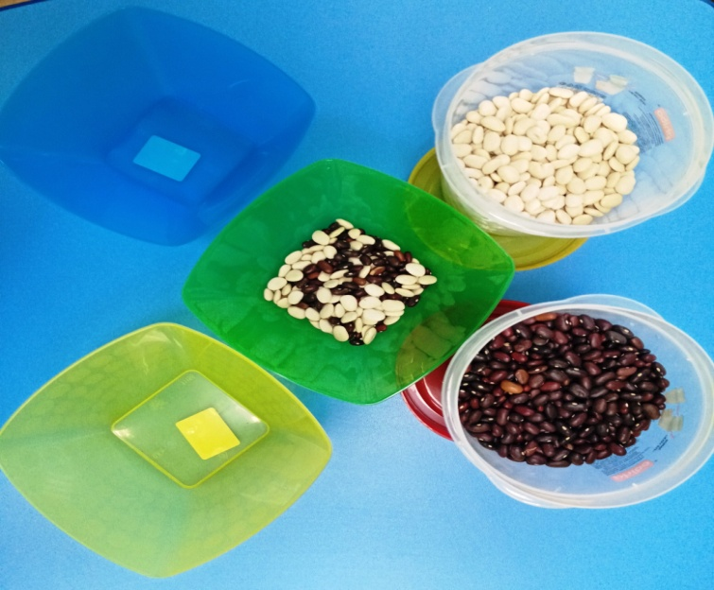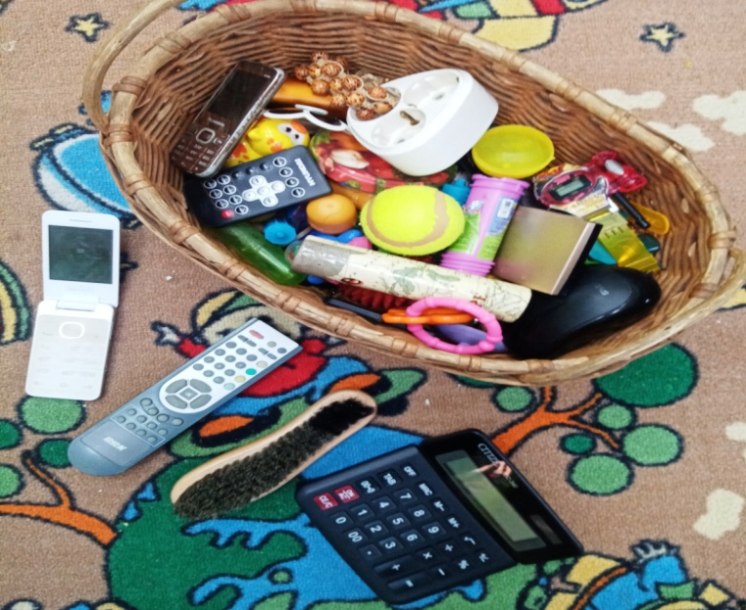
Материалы и оборудование: предметы из различных материалов (дерево, железо, пластмасса), а так же - песок, соль, крупы, камни, магниты, различные виды бумаги. Имеется оборудование для экспериментирования: увеличительное стекло, пипетки, фонарики, емкостями для исследования воды, теста, песка, глины, муки; разнообразные предметы для проведения опытов без приборов: воздушные шары, ленточки, пакеты, пуговицы, магниты, лупы.

